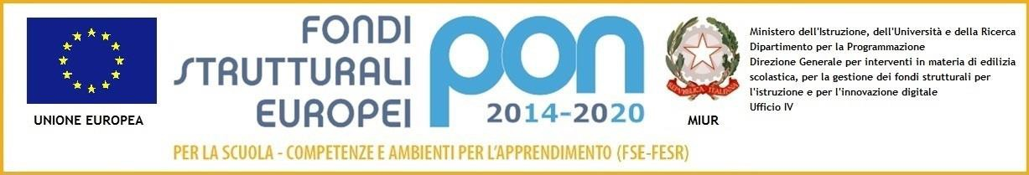

Ministero dell’istruzione, dell’Università e della Ricerca
Ufficio Scolastico per la Lombardia - Ambito Territoriale di Bergamo
Istituto Comprensivo di CLUSONE
viale Roma 11 24023 Clusone (Bergamo)
tel. 0346/21023 - bgic80600q@istruzione.it (PEC: bgic80600q@pec.istruzione.it)
codice meccanografico BGIC80600Q - codice fiscale 90017480162
www.icclusone.gov.it
Allegato A
Al Dirigente Scolastico I.C. CLUSONE

Oggetto: Domanda di partecipazione alla selezione per il ruolo di tutor da impiegare nelle attività formative - Fondi Strutturali Europei – Programma Operativo Nazionale “Per la scuola, competenze e ambienti per l’apprendimento” 2014-2020. Fondo Sociale Europeo.
CODICE PROGETTO-: 10.2.1A-FSEPON-LO-2017-175-LA MIA SCUOLA E’ COME UNA CASA

Il/La sottoscritto/a ____________________________ codice fiscale ___________________________
Nato/a a __________________ il ________________ e residente in ____________________________
Via ________________________ tel. _____________________ e-mail __________________________

DICHIARA
di essere in possesso dei requisiti richiesti nell’Avviso per il reclutamento di tutor del 27/04/2018
CHIEDE
Di partecipare alla selezione per l’incarico di Tutor nel/i modulo/i sottoindicato/i:
(Selezionare Modulo d’interesse)

- Laboratorio di giocoleria e clowneria – Scuola infanzia

- Laboratorio di cucina- Scuola infanzia

Si allega curriculum vitae e si autorizza, ai sensi del D.lgs 196/2003, al trattamento dei dati personali.

Luogo e data ____________________________ Firma __________________________

Ministero dell’istruzione, dell’Università e della Ricerca
Ufficio Scolastico per la Lombardia - Ambito Territoriale di Bergamo
Istituto Comprensivo di CLUSONE
viale Roma 11 24023 Clusone (Bergamo)
tel. 0346/21023 - bgic80600q@istruzione.it (PEC: bgic80600q@pec.istruzione.it)
codice meccanografico BGIC80600Q - codice fiscale 90017480162
www.icclusone.gov.it
Allegato B
Al Dirigente Scolastico
I.C. Clusone
Oggetto: Compilazione tabella per procedura di selezione per il reclutamento di tutor da impiegare nelle attività formative - Fondi Strutturali Europei – Programma Operativo Nazionale “Per la scuola, competenze e ambienti per l’apprendimento” 2014-2020. Fondo Sociale Europeo.
CODICE PROGETTO: 10.2.1-FSEPON-LO-2017-175-LA MIA SCUOLA E’ COME UNA CASA

Il/La sottoscritto/a ________________________________ codice fiscale ________________________
Nato/a ______________________ il ______________ e residente in ___________________________
Via ________________________________ tel ______________- e-mail _________________________
DICHIARA QUANTO SEGUE
 | PUNTI | A CURA INTERESSATO | A CURA UFFICIO
Titolo di Laurea, diplomi, abilitazioni, altri titoli accademici (Master universitari di I e II livello) se inerenti alla tipologia dell’incarico e coerenti con la figura richiesta (vedere competenze richieste per singolo modulo) | max 5
titoli specifici afferenti la tipologia di intervento | max 5
competenze informatiche certificate (ove funzionali) | max 2
competenze linguistiche certificate (ove funzionali) | max 5
esperienze di gestione di attività con bambini/ragazzi, in contesti educativi extrascolastici | max 5
esperienza di tutoraggio nei progetti finanziati dal FSE (PON - FSE – FESR) se inerenti alla tipologia di incarico e coerenti con la figura richiesta | max 5

Luogo e data ___________________ In fede ___________________________

